МІНІСТЕРСТВО ОСВІТИ І НАУКИ УКРАЇНИ
ДЕРЖАВНИЙ УНІВЕРСИТЕТ «ЖИТОМИРСЬКА ПОЛІТЕХНІКА»
ФАКУЛЬТЕТ ІНФОРМАЦІЙНО-КОМП'ЮТЕРНИХ ТЕХНОЛОГІЙ
КАФЕДРА ІНЖЕНЕРІЇ ПРОГРАМНОГО ЗАБЕЗПЕЧЕННЯ
ЗВІТ
про виконання лабораторної роботи № 14
з навчальної дисципліни
«Комп'ютерні мережі»
на тему: «Налагодження та дослідження роботи протоколу динамічного конфігурування вузлів DHCP у мережі на базі обладнання Cisco»
Виконала:
студентка групи ІПЗ-24-2
Дзядзін Марина Василівна
Спеціальність:
121 «Інженерія програмного забезпечення»
Перевірив:
Рудюк Богдан Миколайович
Житомир - 2026

Мета роботи
Ознайомитися з особливостями функціонування та налагодження роботи протоколу динамічного конфігурування вузлів DHCP на обладнанні Cisco; отримати практичні навички налагодження, моніторингу та діагностування роботи DHCP-сервера на базі маршрутизатора Cisco та DHCP-клієнтів; дослідити процес роботи протоколу DHCP та процеси ретрансляції DHCP-повідомлень між IP-мережами.

Вихідні дані
Таблиця 1
Вихідні дані варіанта № 3 (G = 83, N = 3, табл. 6, 7)
Параметр | Значення
Мережа A: станції / сервери / принтери | 13 / 2 / 2
Мережа A: комутатори / точки доступу | 3 / 1
Мережа B: станції / сервери / принтери | 50 / 2 / 5
Мережа B: комутатори / точки доступу | 3 / 2
IP-адреса мережі A | 193.83.3.0
IP-адреса мережі B | 194.83.3.0
IP-адреса мережі C | 195.83.3.N/30 = 195.83.3.3/30 → мережа 195.83.3.0/30
Перевірка адреси: кількість спроб / таймаут | 5 / 550 мс
Час оренди | 0 днів 10 годин 30 хвилин

Запис 195.G.N.N/30 для N = 3 дає 195.83.3.3/30. Адреса 195.83.3.3 з префіксом /30 – широкомовна адреса блоку 195.83.3.0/30 (195.83.3.0 – 195.83.3.3), тому як адресу мережі C використано 195.83.3.0/30 з адресами вузлів 195.83.3.1 (R-83-3-1) і 195.83.3.2 (R-83-3-2).

Хід роботи

1. Проєкт мережі
Проєкт за рис. 11 методичних вказівок побудовано в Cisco Packet Tracer 9.0.1 (файл LR14_Dziadzin.pkt, рис. 1). Маршрутизатор R-83-3-1 – Cisco 2911 (три інтерфейси Gigabit Ethernet: мережі A, B і канал C), R-83-3-2 – Cisco 1941. Кожна з мереж A і B побудована на трьох комутаторах Catalyst 2960-24TT: центральний комутатор підключено до маршрутизатора каналом 1000BASE-T, два інші – до центрального перехресними кабелями (Gig0/2 – Gig0/1 та Fa0/24 – Gig0/1). Робочі станції, сервери й принтери підключено каналами 100BASE-TX, а бездротові сегменти – через точки доступу AccessPoint-PT-N (IEEE 802.11n, 2,4 ГГц) до ноутбуків з адаптером Linksys WPC300N. Канал C – Gigabit Ethernet 1000BASE-T.
Кількість пристроїв відповідає табл. 6: у мережі A – 3 комутатори, 1 точка доступу, 2 сервери (Serv-DHCP-83-3 виконує роль виділеного DHCP-сервера мережі B, Serv-DNS-83-3 – DNS-сервер), у мережі B – 3 комутатори, 2 точки доступу, 2 сервери. Згідно із завданням кількість підключених станцій і принтерів довільна (не менше двох пристроїв одного типу на комутатор або точку доступу), тому в проєкті показано по дві станції на кожному комутаторі та точці доступу та по два принтери в кожній мережі; схему адресації (п. 2) розраховано на повну кількість пристроїв з табл. 6 – 13 і 50 станцій, 2 і 5 принтерів.
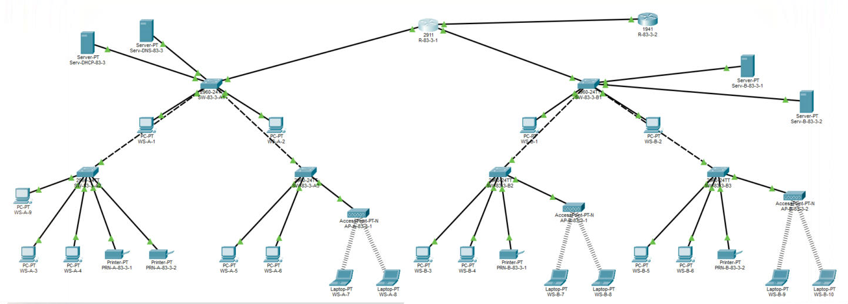
Рис. 1. Проєкт мережі в Cisco Packet Tracer
Таблиця 2
Параметри з’єднань пристроїв мережі
Пристрій | Інтерфейс | Підключення до пристрою | Підключення до інтерфейсу
Маршрутизатор R-83-3-1 | Gig0/0 | Комутатор SW-83-3-A1 | Gig0/1
 | Gig0/1 | Комутатор SW-83-3-B1 | Gig0/1
 | Gig0/2 | Маршрутизатор R-83-3-2 | Gig0/0
Маршрутизатор R-83-3-2 | Gig0/0 | Маршрутизатор R-83-3-1 | Gig0/2
Комутатор SW-83-3-A1 | Gig0/1 | Маршрутизатор R-83-3-1 | Gig0/0
 | Gig0/2 | Комутатор SW-83-3-A2 | Gig0/1
 | Fa0/24 | Комутатор SW-83-3-A3 | Gig0/1
 | Fa0/1, Fa0/2 | Станції WS-A-1, WS-A-2 | Fa0
 | Fa0/3, Fa0/4 | Сервери Serv-DHCP-83-3, Serv-DNS-83-3 | Fa0
Комутатор SW-83-3-A2 | Fa0/1, Fa0/2 | Станції WS-A-3, WS-A-4 | Fa0
 | Fa0/3, Fa0/4 | Принтери PRN-A-83-3-1, PRN-A-83-3-2 | Fa0
 | Fa0/5 | Станція WS-A-9 | Fa0
Комутатор SW-83-3-A3 | Fa0/1, Fa0/2 | Станції WS-A-5, WS-A-6 | Fa0
 | Fa0/3 | Точка доступу AP-A-83-3-1 | Port 0
Точка доступу AP-A-83-3-1 | Port 1 (Wi-Fi) | Ноутбуки WS-A-7, WS-A-8 | Wireless0
Комутатор SW-83-3-B1 | Gig0/1 | Маршрутизатор R-83-3-1 | Gig0/1
 | Gig0/2 | Комутатор SW-83-3-B2 | Gig0/1
 | Fa0/24 | Комутатор SW-83-3-B3 | Gig0/1
 | Fa0/1, Fa0/2 | Станції WS-B-1, WS-B-2 | Fa0
 | Fa0/3, Fa0/4 | Сервери Serv-B-83-3-1, Serv-B-83-3-2 | Fa0
Комутатор SW-83-3-B2 | Fa0/1, Fa0/2 | Станції WS-B-3, WS-B-4 | Fa0
 | Fa0/3 | Принтер PRN-B-83-3-1 | Fa0
 | Fa0/4 | Точка доступу AP-B-83-3-1 | Port 0
Точка доступу AP-B-83-3-1 | Port 1 (Wi-Fi) | Ноутбуки WS-B-7, WS-B-8 | Wireless0
Комутатор SW-83-3-B3 | Fa0/1, Fa0/2 | Станції WS-B-5, WS-B-6 | Fa0
 | Fa0/3 | Принтер PRN-B-83-3-2 | Fa0
 | Fa0/4 | Точка доступу AP-B-83-3-2 | Port 0
Точка доступу AP-B-83-3-2 | Port 1 (Wi-Fi) | Ноутбуки WS-B-9, WS-B-10 | Wireless0

2. Узагальнена схема адресації
Динамічно адреси отримують робочі станції мереж A, B та інтерфейс Gig0/0 маршрутизатора R-83-3-2; статично – інтерфейси R-83-3-1, комутатори, точки доступу, сервери й принтери. Мережа A: 13 динамічних + 9 статичних (маршрутизатор, 3 комутатори, точка доступу, 2 сервери, 2 принтери) = 22 адреси. Найменший блок: 2^H − 2 ≥ 22 → H = 5, маска 255.255.255.224 (/27), 30 адрес вузлів. Мережа B: 50 + 13 (маршрутизатор, 3 комутатори, 2 точки доступу, 2 сервери, 5 принтерів) = 63 адреси. Блок /26 дає лише 62 адреси вузлів, тому H = 7, маска 255.255.255.128 (/25), 126 адрес вузлів. Мережа C: 2 адреси, /30. Розрахунок виконано скриптом розрахунки_ЛР14.py (папка LR14).
Таблиця 3
Узагальнений розподіл IP-адрес мереж за використанням
Вид адрес | Кількість | Діапазони IP-адрес / окремі адреси | Адреси DHCP-сервером
Мережа A – 193.83.3.0/27
Динамічні IP-адреси | 13 | 193.83.3.2 – 193.83.3.14 | призначаються (R-83-3-1)
Статичні IP-адреси | 9 | 193.83.3.1, 193.83.3.23 – 193.83.3.30 | не призначаються
Адреси, що не використовуються | 8 | 193.83.3.15 – 193.83.3.22 | не призначаються
Мережа B – 194.83.3.0/25
Динамічні IP-адреси | 50 | 194.83.3.2 – 194.83.3.51 | призначаються (Serv-DHCP-83-3)
Статичні IP-адреси | 13 | 194.83.3.1, 194.83.3.115 – 194.83.3.126 | не призначаються
Адреси, що не використовуються | 63 | 194.83.3.52 – 194.83.3.114 | не призначаються
Мережа C – 195.83.3.0/30
Динамічні IP-адреси | 1 | 195.83.3.2 | призначаються (R-83-3-1)
Статичні IP-адреси | 1 | 195.83.3.1 | не призначаються

3. Розподіл IP-адрес
Таблиця 4
Параметри IP-адресації мережі
Мережа / пристрій | Інтерфейс / шлюз | IP-адреса | Префікс | Шлюз
Мережа A | – | 193.83.3.0 | /27 | –
R-83-3-1 | Gig0/0 | 193.83.3.1 | /27 | –
SW-83-3-A1 / A2 / A3 | Vlan1 | .30 / .29 / .28 | /27 | 193.83.3.1
AP-A-83-3-1 | резерв | 193.83.3.27 | /27 | 193.83.3.1
Serv-DHCP-83-3 | Fa0 | 193.83.3.26 | /27 | 193.83.3.1
Serv-DNS-83-3 | Fa0 | 193.83.3.25 | /27 | 193.83.3.1
PRN-A-83-3-1 / 2 | Fa0 | .23 / .24 | /27 | 193.83.3.1
WS-A-1 … WS-A-13 | Fa0 / Wireless0 | DHCP (R-83-3-1) | /27 | DHCP
Мережа B | – | 194.83.3.0 | /25 | –
R-83-3-1 | Gig0/1 | 194.83.3.1 | /25 | –
SW-83-3-B1 / B2 / B3 | Vlan1 | .126 / .125 / .124 | /25 | 194.83.3.1
AP-B-83-3-1 / 2 | резерв | .123 / .122 | /25 | 194.83.3.1
Serv-B-83-3-1 / 2 | Fa0 | .121 / .120 | /25 | 194.83.3.1
PRN-B-83-3-1 … 5 | Fa0 | .115 … .119 | /25 | 194.83.3.1
WS-B-1 … WS-B-50 | Fa0 / Wireless0 | DHCP (Serv-DHCP-83-3) | /25 | DHCP
Мережа C | – | 195.83.3.0 | /30 | –
R-83-3-1 | Gig0/2 | 195.83.3.1 | /30 | –
R-83-3-2 | Gig0/0 | DHCP (195.83.3.2) | /30 | DHCP (195.83.3.1)

Точка доступу AccessPoint-PT-N у Packet Tracer працює як міст рівня 2 і не має IP-інтерфейсу керування, тому адреси 193.83.3.27, 194.83.3.122 і 194.83.3.123 зарезервовано за точками доступу в плані адресації (для керованих точок доступу в реальній мережі). Принтерам PRN-B-83-3-3 … 5, яких немає в проєкті, зарезервовано адреси 194.83.3.117 – 194.83.3.119. DNS-сервером для всіх вузлів є Serv-DNS-83-3 (193.83.3.25), доменне ім’я – km83.ztu.edu.ua.

4. Базове налагодження пристроїв
На комутаторах налагоджено імена, адресу інтерфейсу Vlan1 та шлюз за замовчуванням (рис. 2):
Switch(config)#hostname SW-83-3-A1
SW-83-3-A1(config)#interface Vlan1
SW-83-3-A1(config-if)#ip address 193.83.3.30 255.255.255.224
SW-83-3-A1(config-if)#no shutdown
SW-83-3-A1(config)#ip default-gateway 193.83.3.1
(SW-83-3-A2: .29, SW-83-3-A3: .28;
SW-83-3-B1/B2/B3: 194.83.3.126/.125/.124 255.255.255.128, шлюз 194.83.3.1)

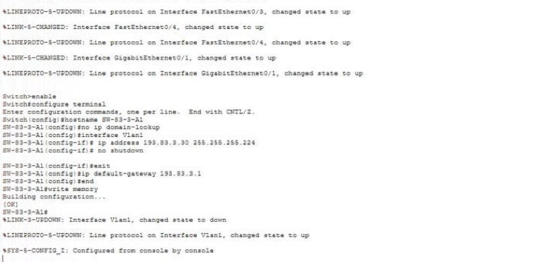
Рис. 2. Налагодження SW-83-3-A1
Серверам і принтерам статичні параметри задано у вкладці Config (рис. 3). На точках доступу налагоджено унікальні SSID вигляду SSID-A-83-3-1, SSID-B-83-3-1, SSID-B-83-3-2 з автентифікацією WPA2-PSK (шифрування AES), а на ноутбуках – відповідні SSID і ключі; режим IP-конфігурації ноутбуків – DHCP (рис. 4, 5).
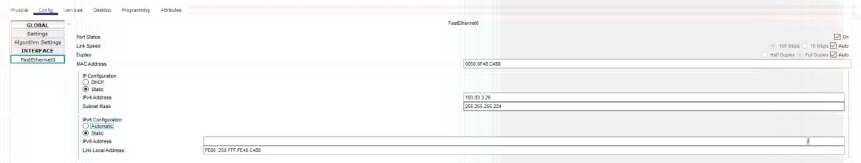
Рис. 3. Serv-DHCP-83-3: статична адреса 193.83.3.26/27
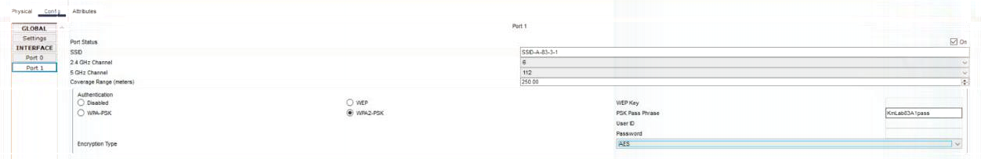
Рис. 4. AP-A-83-3-1: SSID-A-83-3-1, WPA2-PSK
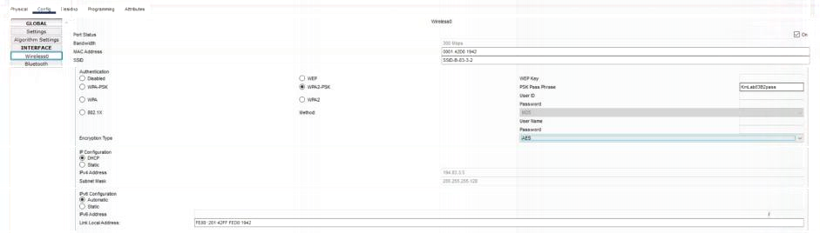
Рис. 5. WS-B-10: підключення до SSID-B-83-3-2 і отримана адреса 194.83.3.5
На Serv-DNS-83-3 увімкнено службу DNS із записами serv-dhcp.km83.ztu.edu.ua (193.83.3.26) та r-83-3-1.km83.ztu.edu.ua (193.83.3.1), рис. 6. Зв’язок між сусідніми пристроями перевірено командою ping (рис. 14–17).
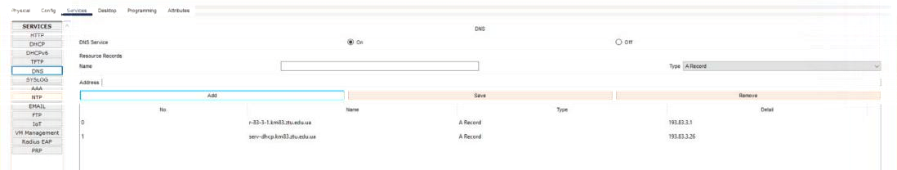
Рис. 6. Serv-DNS-83-3: записи DNS

5. DHCP-сервер на маршрутизаторі R-83-3-1 (мережа A і канал C)
R-83-3-1(config)#service dhcp
R-83-3-1(config)#ip dhcp excluded-address 193.83.3.1
R-83-3-1(config)#ip dhcp excluded-address 193.83.3.15 193.83.3.30
R-83-3-1(config)#ip dhcp excluded-address 195.83.3.1
R-83-3-1(config)#ip dhcp ping packets 5 ! не підтримується в PT
R-83-3-1(config)#ip dhcp ping timeout 550 ! не підтримується в PT
R-83-3-1(config)#ip dhcp pool LAN_A
R-83-3-1(dhcp-config)#network 193.83.3.0 255.255.255.224
R-83-3-1(dhcp-config)#default-router 193.83.3.1
R-83-3-1(dhcp-config)#dns-server 193.83.3.25
R-83-3-1(dhcp-config)#domain-name km83.ztu.edu.ua
R-83-3-1(dhcp-config)#lease 0 10 30 ! не підтримується в PT
R-83-3-1(config)#ip dhcp pool LINK_C
R-83-3-1(dhcp-config)#network 195.83.3.0 255.255.255.252
R-83-3-1(dhcp-config)#default-router 195.83.3.1
R-83-3-1(dhcp-config)#dns-server 193.83.3.25

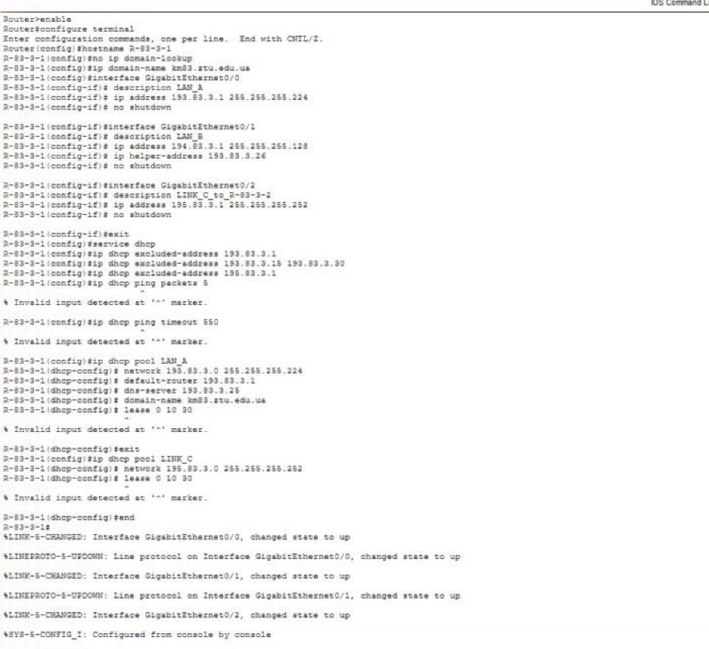
Рис. 7. Налагодження інтерфейсів і DHCP-сервера на R-83-3-1
Діапазон 193.83.3.15 – 193.83.3.30 виключено, бо він містить статичні адреси й резерв; так само виключено адреси інтерфейсів R-83-3-1. За табл. 7 перевірочний інтервал – 5 спроб з таймаутом 550 мс (команди ip dhcp ping packets 5 та ip dhcp ping timeout 550), час оренди – 0 днів 10 год 30 хв (команда lease 0 10 30 у режимі пулу). Packet Tracer ці команди не підтримує: у глобальному режимі для ip dhcp доступні лише excluded-address, pool і relay, а в режимі пулу – default-router, dns-server, domain-name, network, option (рис. 8, 9). Тому сервер використовує значення за замовчуванням: перевірку адреси двома ICMP-запитами (затримка видачі адреси близько 1,5 с, п. 9) і оренду 1 день (Lease 86400 secs, рис. 13).
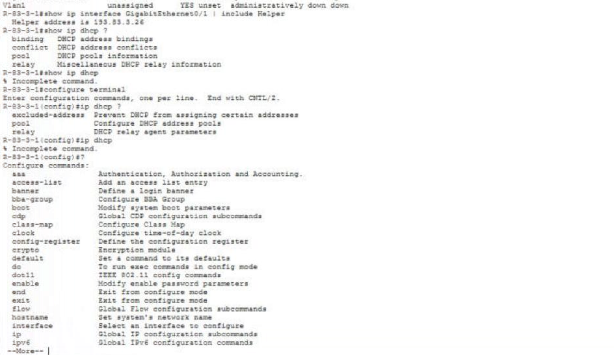
Рис. 8. Підкоманди ip dhcp у глобальному режимі R-83-3-1
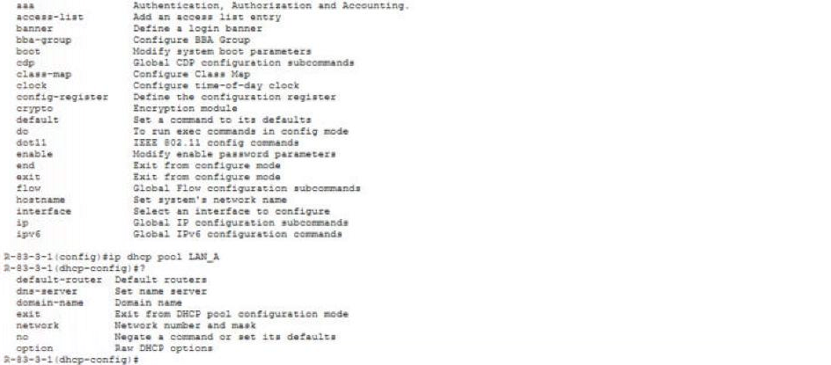
Рис. 9. Підкоманди режиму налагодження DHCP-пулу

6. Виділений DHCP-сервер для мережі B та агент ретрансляції
На Serv-DHCP-83-3 (Services → DHCP) налагоджено пул LAN_B: шлюз 194.83.3.1, DNS-сервер 193.83.3.25, початкова адреса 194.83.3.2, маска 255.255.255.128, максимальна кількість клієнтів 50 – тобто діапазон 194.83.3.2 – 194.83.3.51 (рис. 10). Вбудований пул serverPool у Packet Tracer видалити або перейменувати неможливо, тому його переведено на невикористовуваний блок 192.0.2.0/30 з одним клієнтом, щоб сервер не видавав адрес клієнтам мережі A, які обслуговує R-83-3-1.
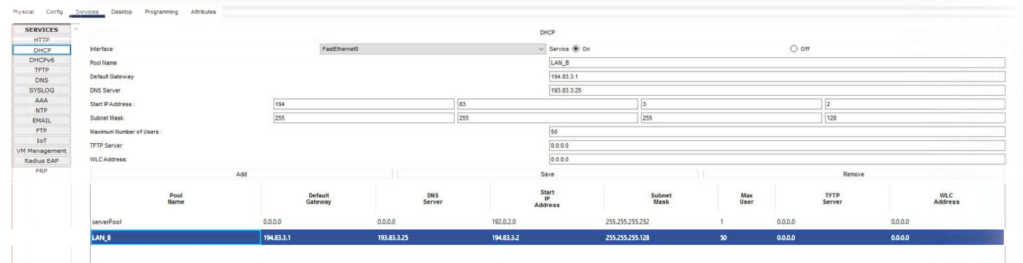
Рис. 10. Serv-DHCP-83-3: пул LAN_B для мережі B
Сервер і клієнти мережі B перебувають у різних IP-мережах, а широкомовні повідомлення DHCPDISCOVER маршрутизатор не пересилає. Тому на інтерфейсі Gig0/1 R-83-3-1 налагоджено агент ретрансляції:
R-83-3-1(config)#interface GigabitEthernet0/1
R-83-3-1(config-if)#ip helper-address 193.83.3.26

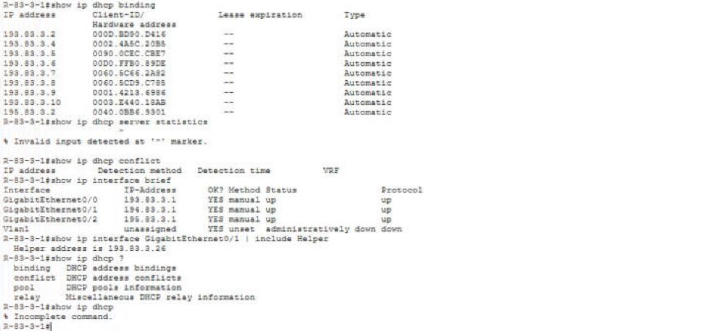
Рис. 11. R-83-3-1: show ip interface brief, адреса агента ретрансляції (Helper address)

7. DHCP-клієнти: маршрутизатор R-83-3-2 і робочі станції
На R-83-3-2 інтерфейс Gig0/0 налагоджено як DHCP-клієнт:
R-83-3-2(config)#interface GigabitEthernet0/0
R-83-3-2(config-if)#ip address dhcp
R-83-3-2(config-if)#no shutdown

Маршрутизатор отримав адресу 195.83.3.2/30 від 195.83.3.1 (повідомлення %DHCP-6-ADDRESS_ASSIGN, рис. 12). Спочатку в пулі LINK_C не було параметра default-router, і R-83-3-2 не мав шлюзу (Temp default-gateway addr: 0.0.0.0). Після додавання default-router 195.83.3.1 і повторного отримання адреси (shutdown / no shutdown) команда show dhcp lease показує шлюз 195.83.3.1, а в таблиці маршрутизації з’явився маршрут за замовчуванням S* 0.0.0.0/0 [254/0] via 195.83.3.1, отриманий за DHCP (рис. 13). R-83-3-2 досягає серверів мережі A і станцій мережі B (рис. 14).
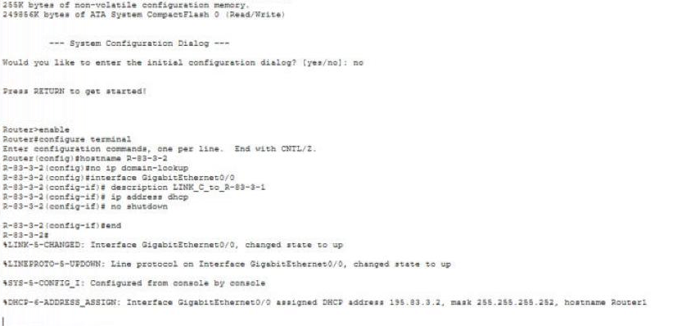
Рис. 12. R-83-3-2: отримання адреси інтерфейсом Gig0/0 за DHCP
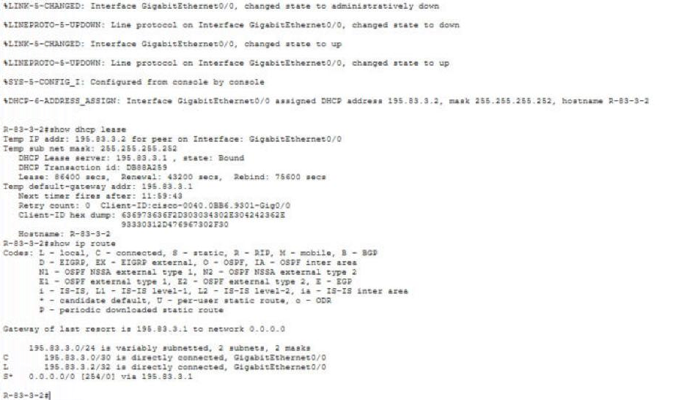
Рис. 13. R-83-3-2: show dhcp lease і маршрут за замовчуванням від DHCP
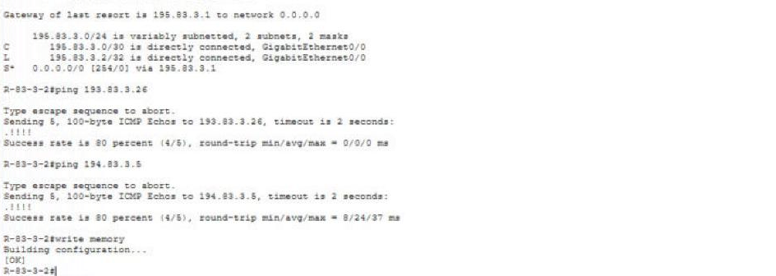
Рис. 14. R-83-3-2: перевірка зв’язку з Serv-DHCP-83-3 і станцією мережі B
На робочих станціях і ноутбуках обрано режим DHCP (Config → Settings → DHCP). Станції мережі A отримали параметри від R-83-3-1 (DHCP Servers 193.83.3.1, суфікс km83.ztu.edu.ua), станції мережі B – від Serv-DHCP-83-3 через агент ретрансляції (DHCP Servers 193.83.3.26), рис. 15–17. Перевірено зв’язок між мережами та звернення за доменним ім’ям serv-dhcp.km83.ztu.edu.ua.
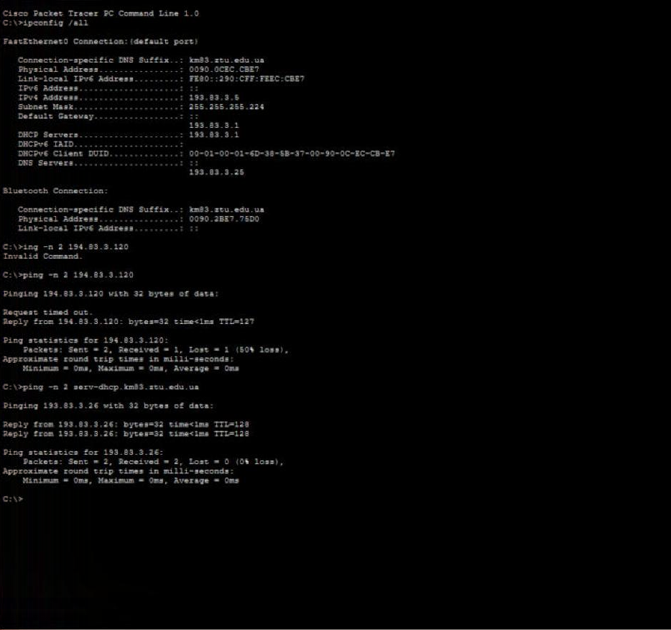
Рис. 15. WS-A-1: ipconfig /all, ping 194.83.3.120 і ping за доменним ім’ям
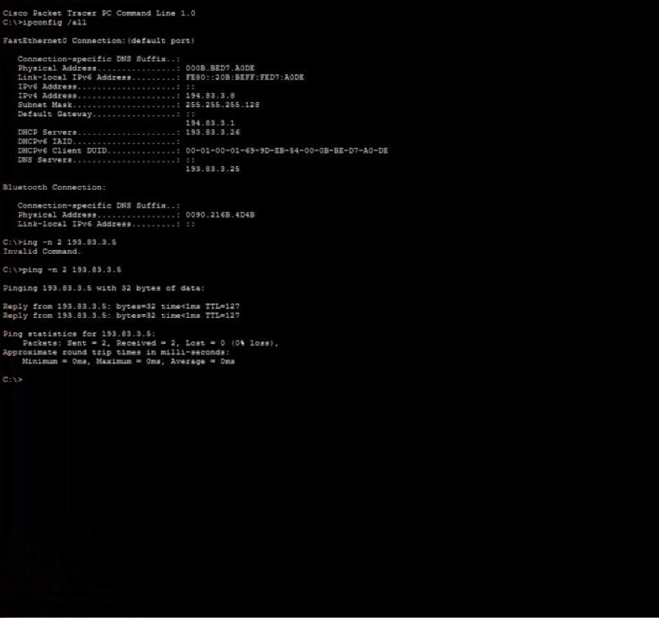
Рис. 16. WS-B-1: ipconfig /all (DHCP-сервер 193.83.3.26) і ping станції мережі A
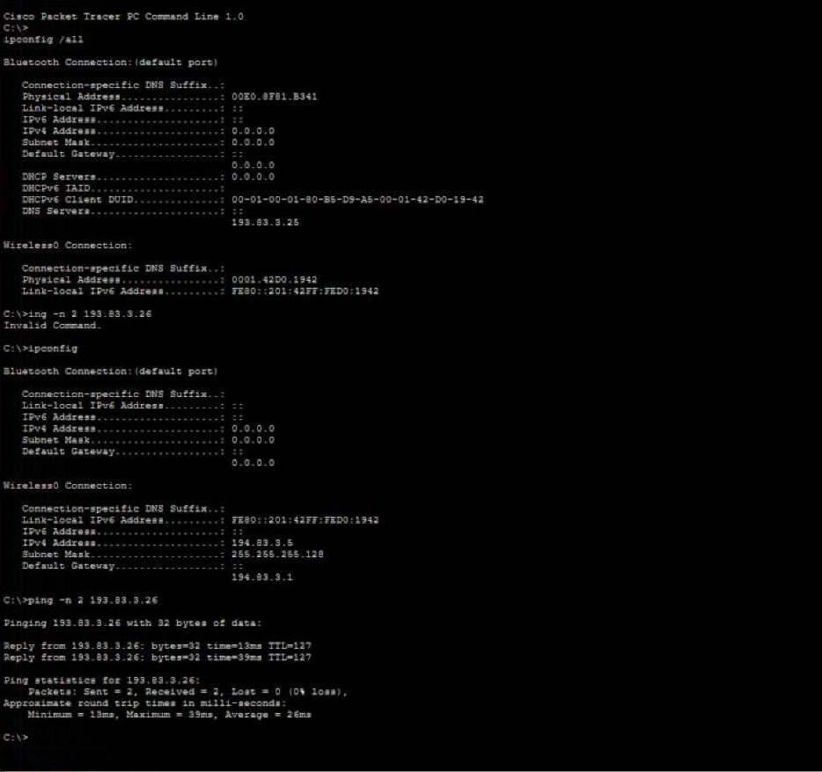
Рис. 17. WS-B-10 (Wi-Fi): параметри інтерфейсу Wireless0 і ping DHCP-сервера

8. Службова та діагностична інформація DHCP
Команда show ip dhcp pool (рис. 18) виводить для кожного пулу загальну кількість адрес (30 у LAN_A, 2 у LINK_C), кількість виданих (8 і 1) та виключених адрес. Команда show ip dhcp binding (рис. 19) показує прив’язки «IP-адреса – MAC-адреса клієнта» з типом Automatic; поле Lease expiration у Packet Tracer не заповнюється. Таблиця конфліктів show ip dhcp conflict спочатку порожня, а команда show ip dhcp server statistics у Packet Tracer не підтримується (рис. 20); замість неї доступна show ip dhcp relay.
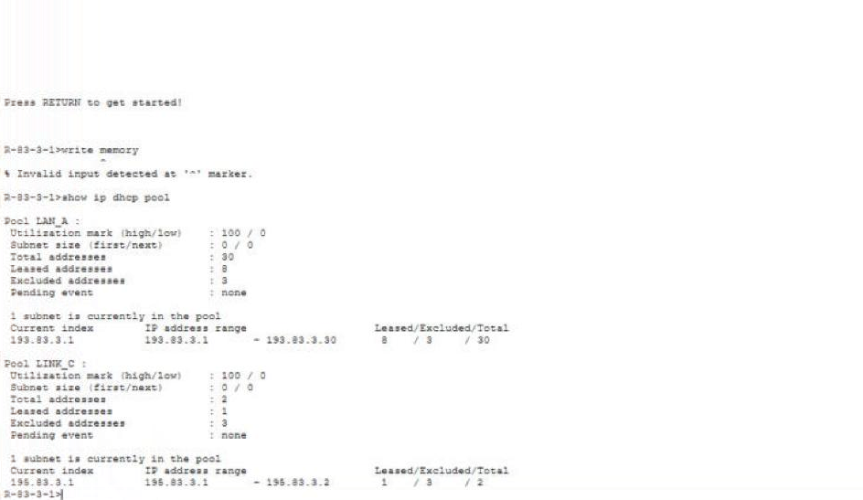
Рис. 18. R-83-3-1: show ip dhcp pool
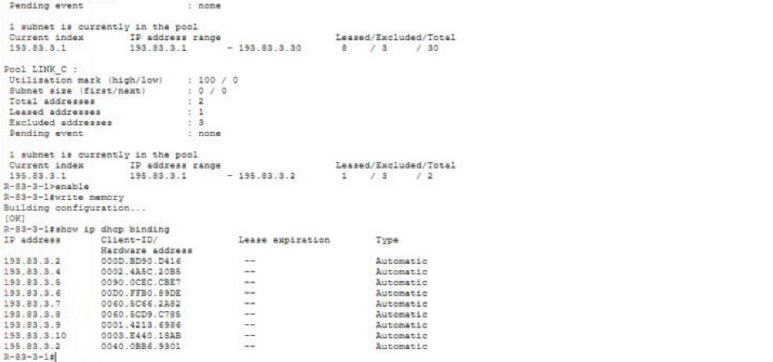
Рис. 19. R-83-3-1: show ip dhcp binding
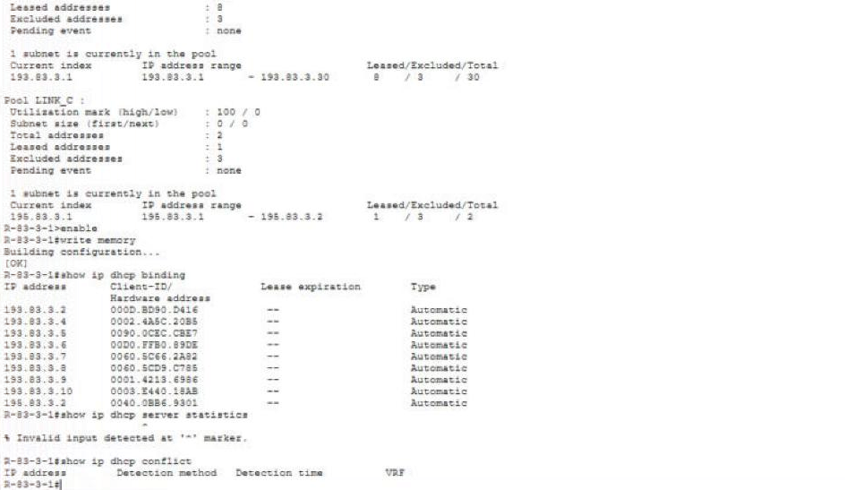
Рис. 20. R-83-3-1: show ip dhcp server statistics (не підтримується) і show ip dhcp conflict

9. Дослідження обміну повідомленнями DHCP
Обмін досліджено в режимі Simulation з фільтром подій DHCP (у налаштуваннях Packet Tracer увімкнено «Buffer Filtered Events Only», інакше буфер подій переповнюється службовим трафіком). Станцію WS-A-4 переведено в режим Static і знову в DHCP. Послідовність подій відповідає циклу DORA (рис. 21):
Таблиця 5
Обмін повідомленнями DHCP для WS-A-4
Час, с | Повідомлення | Відправник → одержувач | Пояснення
30,017 | DHCPDISCOVER | 0.0.0.0:68 → 255.255.255.255:67 | широкомовний пошук сервера, розсилається комутаторами по всій мережі A
31,526 | DHCPOFFER | 193.83.3.1:67 → 255.255.255.255:68 | пропозиція адреси після перевірки ping, що адреса вільна (≈1,5 с)
31,529 | DHCPREQUEST | 0.0.0.0:68 → 255.255.255.255:67 | клієнт широкомовно підтверджує вибір пропозиції
31,532 | DHCPACK | 193.83.3.1:67 → 255.255.255.255:68 | сервер підтверджує оренду, клієнт налаштовує інтерфейс

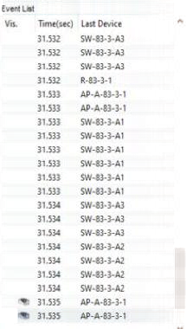
Рис. 21. Список подій DHCP у режимі Simulation
У повідомленні DHCPOFFER (рис. 22, 23) видно IP-заголовок 193.83.3.1 → 255.255.255.255, UDP-порти 67 → 68, поле Your Client Address (yiaddr) 193.83.3.8 – запропонована адреса, Server Address 193.83.3.1, Relay Agent Address 0.0.0.0 (сервер у тій самій мережі), Client Hardware Address 0060.5CD9.C785 (MAC WS-A-4), а також опції DNS-сервера (193.83.3.25) і доменного імені km83.ztu.edu.ua.
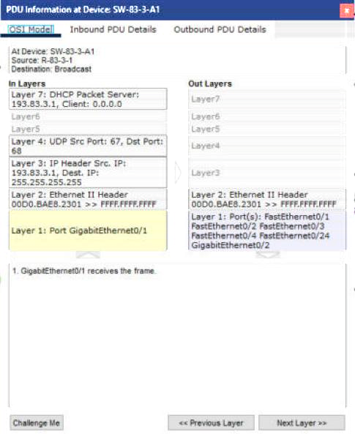
Рис. 22. DHCPOFFER від R-83-3-1 на SW-83-3-A1: модель OSI
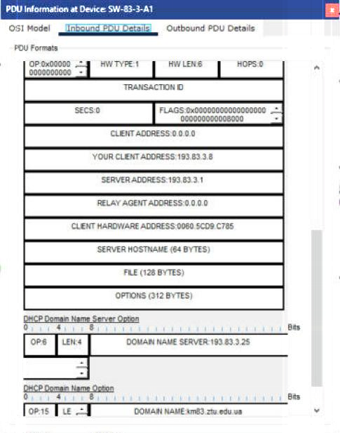
Рис. 23. Поля повідомлення DHCPOFFER
Для мережі B (станція WS-B-3) широкомовний запит приймає R-83-3-1 на інтерфейсі Gig0/1 і як агент ретрансляції пересилає його одноадресно на 193.83.3.26: IP-заголовок 194.83.3.1 → 193.83.3.26, у полі Relay Agent Address (giaddr) – 194.83.3.1 (рис. 24, 25). Саме за giaddr сервер обирає пул LAN_B, а відповідь надсилає на адресу агента, який передає її в мережу B. Тому станції мережі B отримують адреси з 194.83.3.0/25 від сервера, що перебуває в іншій IP-мережі.
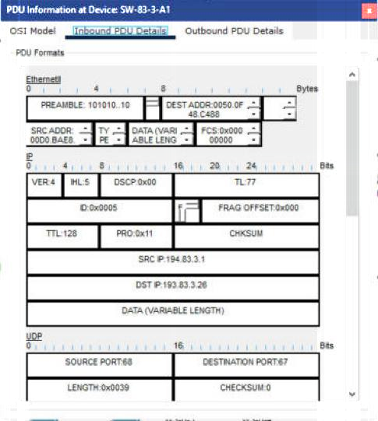
Рис. 24. Ретрансльоване повідомлення: 194.83.3.1 → 193.83.3.26, UDP 68 → 67
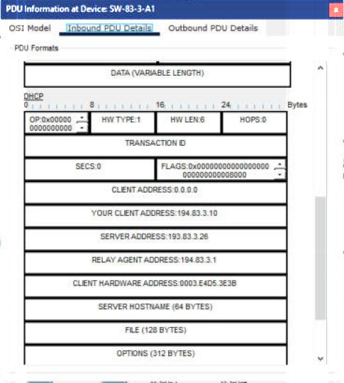
Рис. 25. Поля ретрансльованого повідомлення: Relay Agent Address 194.83.3.1
Конфлікти адрес. Під час налагодження конфліктів не виникало (show ip dhcp conflict порожня), тому конфлікт змодельовано: станції WS-A-6 вручну призначено статичну адресу 193.83.3.10, яку сервер щойно звільнив після ipconfig /release на WS-A-9 (рис. 26). Під час ipconfig /renew на WS-A-9 сервер перед видачею 193.83.3.10 надіслав ICMP-запит, отримав відповідь від WS-A-6, зафіксував конфлікт (%DHCPD-4-PING_CONFLICT: DHCP address conflict: server pinged 193.83.3.10) і видав наступну вільну адресу 193.83.3.11 (рис. 27, 28). Конфліктна адреса вилучається з видачі, доки її не очистить адміністратор.
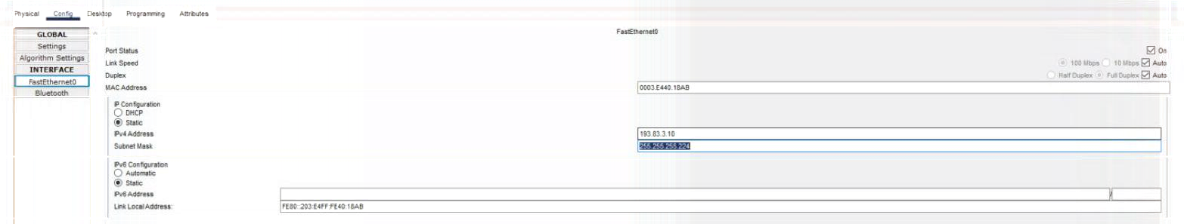
Рис. 26. WS-A-6: статична адреса 193.83.3.10 у діапазоні DHCP-пулу
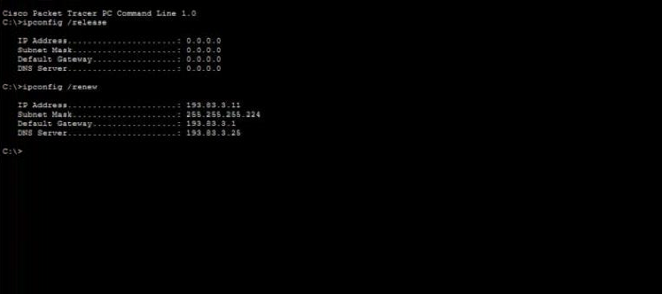
Рис. 27. WS-A-9: після ipconfig /renew отримано 193.83.3.11 замість зайнятої 193.83.3.10
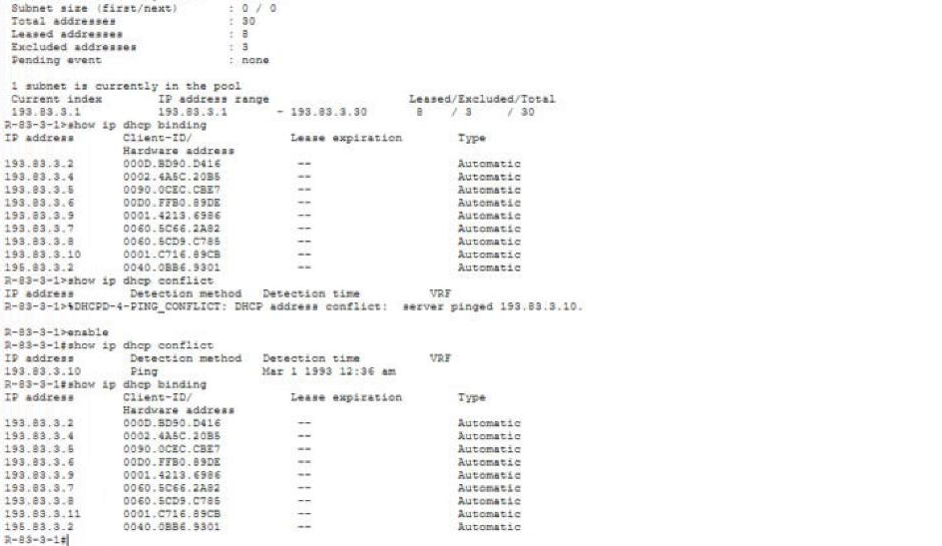
Рис. 28. R-83-3-1: повідомлення PING_CONFLICT і таблиця show ip dhcp conflict
Джерело конфлікту – вузол зі статичною адресою з динамічного діапазону. Його усунуто: WS-A-6 повернуто в режим DHCP (отримано 193.83.3.12), після чого запис конфлікту видалено командою clear ip dhcp conflict * – таблиця порожня, адресу 193.83.3.10 знову може бути видано (рис. 29). Щоб конфлікти не виникали, статичні адреси слід призначати лише з виключених діапазонів (ip dhcp excluded-address).
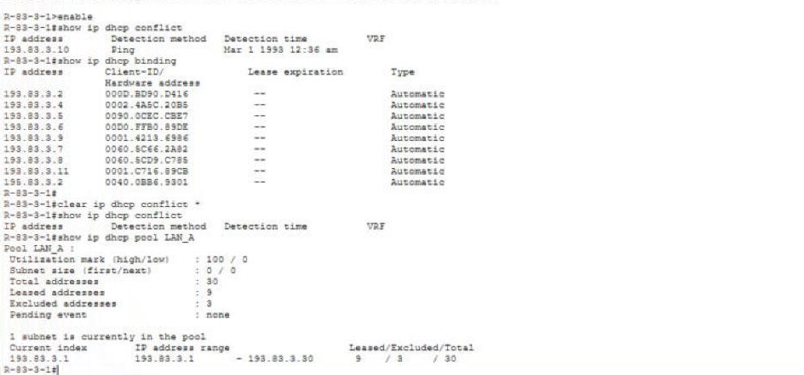
Рис. 29. R-83-3-1: clear ip dhcp conflict * і стан пулу LAN_A

Висновки
Побудовано мережу з двох локальних мереж 193.83.3.0/27 і 194.83.3.0/25 (дротові сегменти на комутаторах 2960 та бездротові на точках доступу з SSID-A-83-3-1, SSID-B-83-3-1, SSID-B-83-3-2 і WPA2-PSK) та каналу 195.83.3.0/30 між маршрутизаторами. Маски обрано мінімально достатніми для кількості вузлів з табл. 6, адреси розподілено на динамічні, статичні та невикористовувані.
Маршрутизатор R-83-3-1 налагоджено як DHCP-сервер для мережі A і каналу C (пули LAN_A, LINK_C з виключеннями, шлюзом, DNS і доменом), Server-PT у мережі A – як виділений DHCP-сервер мережі B, а на інтерфейсі R-83-3-1 до мережі B – агент ретрансляції ip helper-address. Усі клієнти, зокрема маршрутизатор R-83-3-2, отримали параметри автоматично, зв’язок між мережами є. Команди перевірочного інтервалу та часу оренди Packet Tracer не підтримує, тому використано значення за замовчуванням.
У режимі симуляції досліджено цикл DORA і ретрансляцію (поле giaddr), а також змодельовано конфлікт адрес: сервер виявляє зайняту адресу ICMP-перевіркою, пропускає її та фіксує в show ip dhcp conflict; конфлікт усунуто переведенням вузла на DHCP і очищенням таблиці.

